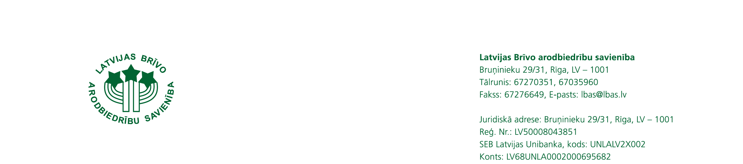
Tieslietu ministrijai

Rīgā, 2020. gada 3. decembrī. Nr. 287/8

Par likuma “Grozījumi Maksātnespējas likumā” (VSS- 996) projektu

Latvijas Brīvo arodbiedrību savienība (LBAS) izskatīja likumprojektu un kopumā atbalsta tā tālāku virzību.
Vienlaikus, lai uzlabotu likumprojekta kvalitāti, LBAS sniedz šādus iebildumus un priekšlikumus:
- Likumprojekta tekstā tiek lietots termins “darbinieku pārstāvis”
Lai novērstu dažādas interpretācijas, lūdzam precizēt likumprojektu vai tā anotāciju norādot, ka “darbinieku pārstāvis” ir Darba likuma 10.pantā minētā darbinieku arodbiedrība, kuras vārdā rīkojas tās statūtos pilnvarota arodbiedrības institūcija vai amatpersona vai darbinieku pilnvaroti pārstāvji, kas ievēlēti saskaņā ar Darba likuma 10.panta otrās daļas noteikumiem.
Tāpat ierosinām izvērtēt vai no juridiskās tehnikas viedokļa terminu “darbinieku pārstāvis” ir jālieto vienskaitlī vai daudzskaitlī.
Norādām, ka arī Direktīvā 2019/1023 un Darba likumā tiek lietots termins “darbinieku pārstāvji” (daudzskaitlī).

- Par likumprojekta 12.pantu
Likumprojekts tiek papildināts ar 40.panta jaunu daļu “15²) darbinieku pārstāvju informēšanas un uzklausīšanas kārtību.”
Kaut arī Direktīvas 2019/1023 latviešu valodas tulkojumā ir lietoti termini “informēšana un uzklausīšana”, vēršam uzmanību, ka precīzāk šie termini ir lietoti direktīvas angļu valodas versijā - “information and consultation” jeb “informēšana un konsultēšanās”.
Arī Darba likumā tiek lietoti termini “informēšana un konsultēšanās”.
Ierosinām likumprojektā aizstāt vārdu “ uzklausīšana” ar vārdu “konsultēšanās”.

- Lūdzam anotācijā norādīt, kā tiek nodrošinātas šīs Direktīvā 2019/1023 norādītās prasības:
  - Lai palielinātu atbalstu darbiniekiem un to pārstāvjiem, dalībvalstīm būtu jānodrošina, ka darbinieku pārstāvjiem ir pieejama attiecīga un aktuāla informācija par agrīnās brīdināšanas rīku pieejamību, un tām vajadzētu arī būt iespējai sniegt atbalstu darbinieku pārstāvjiem parādnieka ekonomiskā stāvokļa izvērtēšanā (preambulas 23.punkts);
  - Darbiniekiem un darbinieku pārstāvjiem būtu jāsaņem informācija par ierosināto pārstrukturēšanas plānu, ciktāl tas paredzēts Savienības tiesību aktos, lai viņiem nodrošinātu iespēju veikt padziļinātu dažādo scenāriju vērtējumu. Turklāt darbiniekiem un darbinieku pārstāvjiem vajadzētu būt iesaistītiem tādā mērā, cik nepieciešams, lai izpildītu Savienības tiesību aktos noteiktās uzklausīšanas prasības (preambulas 61.punkts);
  - Dalībvalstis nodrošina, ka parādniekiem un darbinieku pārstāvjiem ir pieejama attiecīga un aktuāla informācija par pieejamajiem agrīnas brīdināšanas rīkiem, kā arī par pieejamām procedūrām un pasākumiem saistībā ar pārstrukturēšanu un parādsaistību dzēšanu (3.panta 3.daļa);
  - Dalībvalstis var sniegt atbalstu darbinieku pārstāvjiem parādnieka ekonomiskā stāvokļa izvērtēšanā (3.panta 5.daļa).
  - Dalībvalstis var arī paredzēt, ka šajā direktīva paredzētais preventīvās pārstrukturēšanas regulējums ir pieejams pēc kreditoru un darbinieku pārstāvju lūguma, ja tam piekrīt parādnieks (4.panta 8.daļa);
  - dalībvalstis nodrošina, lai ar preventīvās pārstrukturēšanas regulējumu netiktu ietekmētas darba ņēmēju individuālās un kolektīvās tiesības atbilstīgi Savienības un valsts darba tiesībām (13.pants).

Priekšsēdētājs Egīls Baldzēns

kaspars@lbas.lv / 29800530

ŠIS DOKUMENTS IR PARAKSTĪTS ELEKTRONISKI AR DROŠU ELEKTRONISKO PARAKSTU UN SATUR LAIKA ZĪMOGU

